NB! A hónapok ( augusztus – szeptember) nincsenek kihangsúlyozva. A Kongr. a kp.-i téma

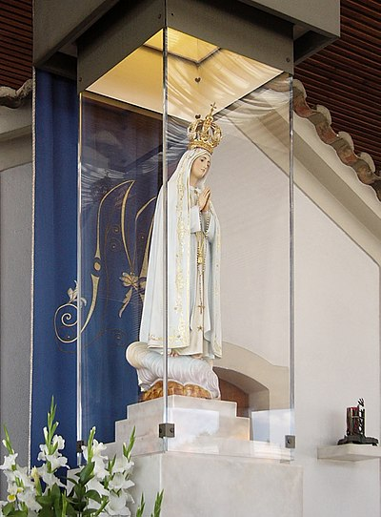
2019-ben népes magyar zarándokcsoport utazott a portugál városba. A Jelenések kápolnájánál szentmise keretében ünnepélyesen felajánlották a Szűzanyának a budapesti Nemzetközi Eucharisztikus Kongresszust, hogy az valóban népünk, nemzetünk, Európa és a világ lelki megújulását szolgálja.

Ó, Krisztus Anyja, halld meg kiáltásunk hangját, melyben egész népünk és minden ember szenvedése benne remeg! Nyilvánuljon meg újra a világ történetében az Irgalmas Szeretet hatalma! Állítsa meg a rosszat! Formálja át a lelkiismereteket! A te Szeplőtelen Szívedben ragyogjon föl mindannyiunk számára a Remény világossága és az Isten szeretetében való jövő bizonyossága!
Magyarok Nagyasszonya, hazánk védasszonya, könyörögj nemzetünkért! Ámen.”

